**Maturitní otázka**  
**B**áleš Antonín  
C4a  
13. 03. 2023

**Databázové systémy**

**3. Normalizace relační databáze – normální formy, důvody**

**Co to je normalizace?**

* Strukturování databáze/tabulek tak, aby nebyly redundantní data
* Mimo zachování databáze od redundantních dat jsou normalizované databáze/tabulky
  1. **Jednodušší k pochopení**
  2. **Jednodušší k rozšíření**
  3. **Ochráněny od INSERT, UPDATE a DELETE anomálií**
  4. **Přístupnější k Query příkazům**
* Z těchto důvodů existují **Normálové formy**
  1. Určují “bezpečnost” a konzistentnost databáze
  2. Čím více normálových forem databáze splňuje, tím lépe.

**1.NF**

* Tabulka splňuje 1.NF pokud:
  1. Průsečík řádku a sloupce obsahuje pouze jednu hodnotu
     + *(****Každý atribut instance má pouze jednu hodnotu****)*
     + 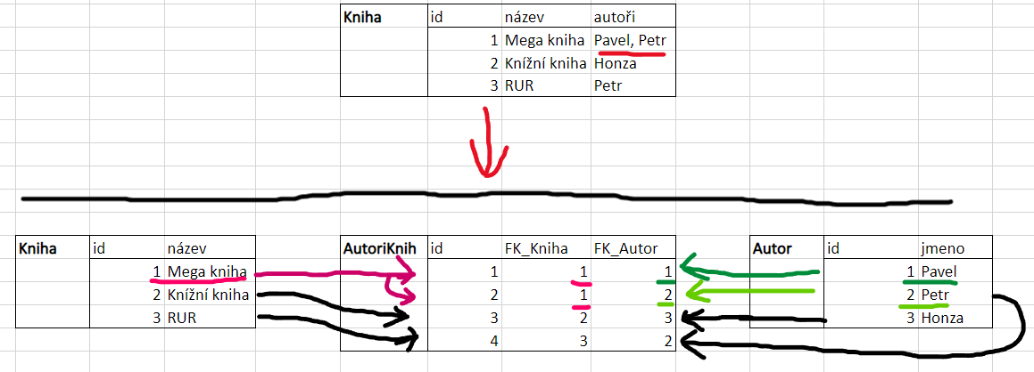**Jak vyřešit tabulku nesplňující 1.NF?**
     + *A proč vůbec? Představme si u tabulky výše nesplňující 1.NF, že:*
       - Chceme pomocí DML příkazu smazat pouze JEDNOHO autora od knížky?
       - Chceme pomocí DQL příkazu získat všechny knížky, kde je autorem Petr? *(Nepřístupný ke Query příkazu)*
       - Chceme pomocí DML příkazu přidat nového autora knize?

**2.NF**

* Tabulka splňuje 2.NF pokud:
  1. Splňuje 1.NF
  2. Všechny neklíčové atributy závisí POUZE na celém, **složeném PK**.
  3. **POKUD TABULKA OBSAHUJE PK JEDNODUCHÝ, AUTOMATICKY SPLŇUJE 2NF**
     + Jak vyřešit tabulku nesplňující 2.NF? *(Primární klíče jsou černě podtrženy)*
     + 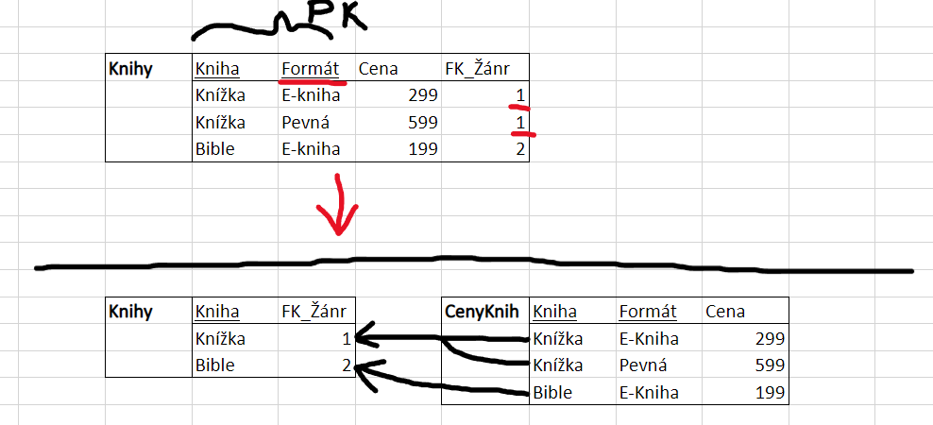*A proč vůbec? Představme si u tabulky výše nesplňující 2.NF, že:*
       - Chceme změnit žánr knížky “Knížka,” ale nějaký problém při spuštění DML příkazu UPDATE nezmění všechny hodnoty atributu FK_Žánr. *(UPDATE anomálie)*
       - Kniha se stáhne z prodeje pomocí DML příkazu, ale chceme ji v databázi zanechat. Nyní není kniha jakkoliv dohledatelná, jelikož bude smazán celý řádek. *(DELETE anomálie)*
       - Chceme přidat novou zanedlouho vydanou knížku, u které se ještě neví formát, ani cena. Nemůžeme, jelikož “Formát” je součást PK, tudíž nesmí být null. *(INSERT anomálie)*

**3.NF**

* Tabulka splňuje 3.NF pokud:
  1. Splňuje 1.NF
  2. Splňuje 2.NF
  3. **Všechny neklíčové atributy** jsou **závislé pouze na PK** a ne mezi sebou.
     + Jak vyřešit tabulku nesplňující 3.NF?
     + 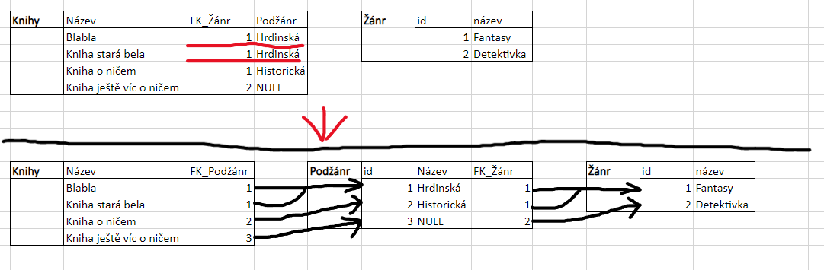*A proč vůbec? Představme si u tabulky výše nesplňující 3.NF, že:*
       - Chceme změnit žánr knížky “Blabla” na detektivku. To se nám povede, ale zapomeneme na změnsu podžánru. Žánr a podžánr nyní spolu nesouvisí a tabulka tak obsahuje nesprávné data. (UPDATE anomálie)